1.3. Модельный эксперимент

Возьмем 50 выборок из нормального распределения с дисперсией 1 и средним 1 и еще 150 из стандартного нормального распределения стандартного (со средним 0). Все выборки будут объема 20. На каждой из них будем проверять гипотезу о равенстве среднего 0 против двусторонней альтернативы с помощью критерия Стьюдента. Сгенерируем данные, проверим гипотезы. Если мы не будем делать никакой поправки на множественную проверку, мы получим таблицу. Видно, что мы отвергли все 50 неверных гипотез, но, к сожалению, вместе с ними отвергли еще и девять верных, то есть мы совершили девять ошибок первого рода.

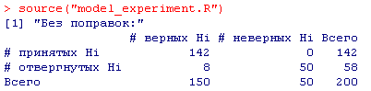

Визуализируем результаты модельного эксперимента:

